이산구조론 0320
P와 q가 모두 F일 때에도 그 결과가 T가 되는 연산의 경우 : 조건, 쌍방 조건
단순 명제들의 참, 거짓에 관계없이 항상 참인 복합 명제 : 항진 명제
명제 = 대우 : 순서 변경 + 부정
논리 연산자 : 논리곱, 논리합, 배타적 논리합, 조건, 쌍방 조건
추론의 주요 3가지 : 부정 법칙, 삼단 법칙, 긍정 법칙
긍정 법칙 : p, p → q ├ q
부정 법칙 : ~q, p → q├ ~p
삼단 법칙 : p → q, q → r ├ p → r
~p → q = (~p → q) ^ (q → ~p)
Prolog 특징 : 사실, 규칙, 질문
유효 추론 : 주어진 전제가 참이고, 결론도 참인 추론
허위 추론 : 결론이 거짓인 추론
동치 조건 법칙 : p → q = ~p V q
모든 A 거꾸로, 존재 E 반대로

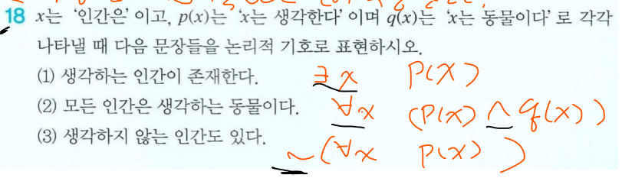
(3)번에 생각하지 않는 인간도 있다.
=> 모든 인간은 아니라는 의미가 아니라 존재의 의미 아닌가요?
=> ~ ( ∃ x , p ( x ) )

